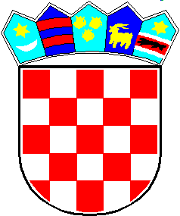
REPUBLIKA HRVATSKA
VARAŽDINSKA ŽUPANIJA
OPĆINA SVETI ĐURĐ
Općinsko vijeće

Klasa: 400-08/22-02/2
Urbroj: 2186-21-02-22-2

Sveti Đurđ, 17.05.2022.

Na temelju članka 110. Zakona o proračunu (»Narodne novine«, broj 87/08, 136/12 i 15/15),i članka 18. Pravilnika o polugodišnjem i godišnjem izvještaju o izvršenju proračuna (»Narodne novine«, broj 24/13, 102/17, 1/20 i 147/20) i članka 22. Statuta Općine Sveti Đurđ (»Službeni vjesnik Varaždinske županije«, broj 30/21), Općinsko vijeće Općine Sveti Đurđ na 11. sjednici održanoj 17.05.2022. godine, donosi

ZAKLJUČAK
o prihvaćanju Godišnjeg izvještaja o izvršenju Proračuna Općine Sveti Đurđ za 2021. godinu

I.

Prihvaća se Godišnji izvještaj o izvršenju Proračuna Općine Sveti Đurđ za 2021. godinu.

II.

Godišnji izvještaj o izvršenju Proračuna Općine Sveti Đurđ za 2021. godinu čini sastavni dio ovog Zaključka.

III.

Višak prihoda u iznosu od 6.393.310,56 kuna koristit će se za podmirenje rashoda Proračuna Općine Sveti Đurđ u 2022. godini.

IV.

Ovaj zaključak objavit će se u »Službenom vjesniku Varaždinske županije«.

Predsjednik Općinskog vijeća
Damir Grgec

